1. Informações Gerais e Contexto Operacional

A Companhia Docas do Rio Grande do Norte é uma empresa pública, sob a forma de sociedade anônima, de capital fechado, controlada pela União, vinculada ao Ministério da Infraestrutura, regida pelo Estatuto Social, especialmente, pelo seu Decreto de criação, Decreto nº 66.154, de 03 de fevereiro de 1970, e pelas Leis 13.303, de 30 de junho de 2016 e Lei nº 6.404, de 15 de dezembro de 1976, com alterações da Lei nº 11.638, de 28 de dezembro de 2007, pelo Decreto nº 8.945, de 27 de dezembro de 2016, e demais legislações aplicáveis.

A Companhia Docas do Rio Grande do Norte (CODERN) é a autoridade portuária responsável pela administração do Porto de Natal, bem como detentora do arrendamento do Terminal Salineiro de Areia Branca e, por força de delegação do Governo Federal (Decreto nº 99.475/1990), do Porto de Maceió, localizado no Estado de Alagoas. O Convênio de Descentralização nº 001/2024, atualmente vigente, foi assinado em 10/09/2024, com prazo inicial de 360 dias. Em 15/08/2025, sua vigência foi prorrogada por 1 (um) ano, a partir de 06/09/2025, estendendo-se até 06/09/2026.

O Porto de Natal se destaca pela movimentação das exportações de Frutas para o mercado Europeu e pela importação de trigo vindo do Canadá e da Argentina. O Porto propicia também excelente infraestrutura de Terminal para embarque e desembarque de passageiros de navios de turismo, fortalecendo o potencial turístico da cidade de Natal.

O Terminal Salineiro de Areia Branca encontra-se atualmente arrendado pelo prazo de 300 meses, conforme Contrato nº 009/2022, de 01/09/2022, celebrado entre a União, por intermédio do Ministério da Infraestrutura, com anuência da ANTAQ e interveniência da CODERN, e o Consórcio Intersal, com início em novembro de 2022. Conhecido como Porto Ilha por se tratar de uma estrutura em ilha artificial localizada em alto-mar, o terminal é responsável pelo escoamento do sal a granel produzido no Rio Grande do Norte - RN, maior produtor nacional desse produto, garantindo condições operacionais na recepção do sal oriundo das salinas e, sobretudo, na exportação para o mercado doméstico, atendendo às indústrias cloro-químicas do Sul e Sudeste e para o mercado internacional, particularmente para o mercado africano e para o mercado norte americano com o fito de utilização no degelo das nevascas ocorridas nos Estados Unidos.

O Porto de Maceió se destaca pelas exportações de açúcar a granel, produto de forte influência econômica no Estado de Alagoas, sal, bem como de outros graneis sólidos como fertilizantes e trigo. Tem também forte influência o granel líquido petróleo e seus derivados.

2. Base de Preparação e Apresentação das Demonstrações Financeiras

2.1. Base de Elaboração

As informações contábeis são preparadas de acordo com os International Financial Reporting Standards (IFRS) emitidos pelo International Accounting Standards Board (IASB) e, também em conformidade com as práticas contábeis adotadas no Brasil emitidas pelo Comitê de Pronunciamentos Contábeis (CPC), aprovadas pelo Conselho Federal de Contabilidade (CFC), de acordo com o Pronunciamento Técnico CPC 26 (R5) – Demonstrações Contábeis (IAS 1).

A administração autorizou a emissão das referidas demonstrações contábeis na data de 13/02/2026, sendo estas o reflexo fidedigno da posição patrimonial, financeira e dos resultados da entidade, de acordo com as premissas de continuidade operacional e os critérios contábeis adotados.

As informações contábeis foram preparadas considerando o custo histórico como base de valor, que no caso de ativos financeiros disponíveis para venda e outros passivos financeiros é ajustado para refletir a mensuração ao valor justo.

A preparação das informações contábeis requer o uso de certas estimativas contábeis críticas e o exercício de julgamento por parte da Administração da Companhia no processo de aplicação das políticas contábeis.

Para o exercício findo em 31 de dezembro de 2025 a Companhia apresenta lucro no montante de R$ 95.973 mil. Os lucros durante este período foram principalmente atribuídos à reversão de provisão para contingências judiciais e administrativas, no montante de R$ 52.166 mil e registro de deságio obtido com a negociação do Termo de Composição e Ajuste de Dívida - TCD junto a entidade de previdência complementar – Portus, no montante de R$ 56.628 mil. O prejuízo acumulado do período totaliza R$ 449.615 mil (R$ 973.637 mil em 31/12/2024), esse valor resulta da incorporação do lucro do período de R$ 95.973 mil, juntamente com a absorção de prejuízos no valor de R$ 428.049 com redução de capital social, conforme aprovado na AGO de 17/10/2025.

2.2. Continuidade Operacional

A Administração avaliou a capacidade de manutenção das operações por, no mínimo, 12 (doze) meses após a data-base destas demonstrações contábeis, considerando: (i) o desempenho operacional e comercial observado no exercício; (ii) as projeções de receitas, custos e fluxos de caixa; (iii) o Plano de Saneamento Financeiro (PSF) e seus indicadores; e (iv) medidas de gestão voltadas à recomposição de receitas, ao controle de despesas e à expansão das operações, incluindo aumento de capital com absorção de prejuízos acumulados — o que fez com que o passivo deixasse de ser a descoberto —, bem como a negociação relevante do passivo com a entidade de previdência complementar PORTUS.
A movimentação consolidada de cargas (embarque e desembarque) do Porto de Natal totalizou 495 mil toneladas no período, representando um crescimento de 21% em relação ao exercício de 2024. O desempenho observado decorre, sobretudo, da expressiva expansão no escoamento de frutas, segmento estratégico para a pauta operacional do porto. Destaca-se que o volume de embarque de frutas registrou aumento de 100% no comparativo anual, evidenciando a ampliação da demanda externa e do Know-how do Porto de Natal para o maneja dessa carga. Tal resultado reforça a relevância do porto como vetor de desenvolvimento regional e como infraestrutura essencial para o fortalecimento do agronegócio no estado.

As operações no Terminal Salineiro também apresentaram crescimento com relação ao exercício anterior, com um aumento de 2% no embarque de sal. No ano, foram embarcadas 1,7 milhões de toneladas contra 1,6 milhões no exercício de 2024.
No exercício de 2025, o Plano de Saneamento Financeiro (PSF) apresentou uma média de 73 indicadores, sendo 45 com metas previamente estabelecidas para mensurar o desempenho da Companhia e 28 voltados ao acompanhamento das atividades finalísticas e administrativas. Neste período, dos 45 indicadores com metas definidas e mensuradas, 31 atingiram resultados esperados, representando um percentual de cumprimento da estratégia de 70%, mantendo um grau de risco Médio 4.
Será realizada, a seguir, uma análise dos principais resultados da Companhia, fundamentada no desempenho evidenciado pelos indicadores do PSF.
No exercício de 2025, o faturamento da CODERN/NATAL foi de R$ 32,5 milhões, representando um aumento de 11% em relação ao exercício de 2024. Do total faturado, 64,5% corresponderam ao faturamento do Terminal Salineiro - TERSAB (R$ 21 milhões).
O indicador Títulos Recebidos no Prazo apresentou queda de desempenho frente aos resultados do exercício de 2024, com apenas 83% do faturamento recebido, correspondendo a R$ 27 milhões de R$ 32 milhões. Com relação ao índice de inadimplência dos clientes que efetuaram operações junto à CODERN, houve um aumento de 63% na média do montante vencido em aberto, quando comparado ao mesmo período de 2024. No período em análise, a Intersal permaneceu como principal devedor, somente em dezembro de 2025, a dívida Junto à Codern somou R$897,8 mil, representando 61% do total em títulos a receber do referido mês.
Em relação às despesas, os indicadores que possuem maior impacto no total dos dispêndios correntes estão relacionados aos custos e despesas com a folha de pagamento. Apesar da consolidação dos indicadores referentes ao pagamento de adicionais ocorrer na Gerência Administrativa – GEADMI, são, na realidade, custos operacionais, pois tratam-se de indicadores relacionados à operação portuária. No exercício de 2025, os gastos com adicionais foram de R$ 617,6 mil, um aumento de 137% em relação ao mesmo período do ano anterior. O valor pago em horas extras representa 80% dos adicionais, referente a um custo de R$ 493,3 mil, apresentando um aumento de 218% em relação ao mesmo período de 2024. O efeito do pagamento de adicional noturno sobre o orçamento foi relativamente reduzido, somando R$ 124,3 mil. Ainda assim, em comparação ao exercício de 2024, observou-se um acréscimo de 18%.
O exercício de 2025 destacou-se como um período de expansão operacional e incremento no faturamento, impulsionado pelo crescimento das movimentações portuárias e pela consolidação das atividades do Terminal Salineiro. Entretanto, os resultados também revelaram a presença de desafios estruturais e reforça a necessidade de aprimorar o controle de despesas e intensificar o acompanhamento dos indicadores críticos. Para 2026, o desafio será transformar o crescimento das operações em sustentabilidade financeira e estabilidade estratégica.
Outra ação em desenvolvimento pela Companhia diz respeito ao processo de arrendamento da área denominada “NAT01”, para a exportação de granéis sólidos minerais. A perspectiva é que, a partir de 2027, a empresa já possa auferir receitas fixas, e, em 2028, se inicie a movimentação de cargas, na qual se espera que, quando a operação estiver ocorrendo de maneira integral, a movimentação do Porto de Natal cresça 360%, quando comparado ao desempenho operacional atual.
No que diz respeito a cisão do Porto de Maceió, em tramitação na Câmara dos Deputados por meio do Projeto de Lei nº 3.034/2024, que prevê a criação da Companhia Docas de Alagoas (CODAL) a partir da divisão parcial da CODERN, a medida foi identificada como uma oportunidade estratégica. Isso se deve ao fato de que a gestão do Porto de Maceió já ocorre de forma autônoma e a nova companhia poderá proporcionar à CODERN o recebimento de dividendos, tendo em vista a previsão de que a CODAL seja constituída como subsidiária integral da CODERN.
Nesse contexto, a CODERN vem adotando medidas para fortalecer sua continuidade operacional, com foco na recuperação das receitas e expansão de suas atividades, sem comprometer sua estabilidade financeira.

2.3. Declaração de Relevância

A Administração declara que todas as informações relevantes próprias das demonstrações financeiras e somente elas, estão sendo evidenciadas e correspondem as utilizadas pela Administração na sua gestão.

2.4. Moeda Funcional de Apresentação

Os itens incluídos nas demonstrações financeiras da Empresa são mensurados usando a moeda do principal ambiente econômico no qual a Empresa atua (“moeda funcional”).

As demonstrações financeiras são apresentadas em milhares de reais, exceto quando indicado de outra forma. O real brasileiro é a moeda funcional da Empresa e, também, a moeda de apresentação.

3. Políticas Contábeis Materiais

As principais políticas contábeis para elaboração e apresentação das demonstrações financeiras são apresentadas a seguir:

3.1. Ativos e Passivos Circulantes e Não Circulantes

No Circulante estão registradas as contas com vencimento até 12 meses. Acima desse prazo estão agrupadas no ativo não circulante e passivo não circulante, conforme parágrafos 1º, 2º e 3º, itens I e II, do Artigo 178 e itens I e II do Artigo 179, da Lei 6.404/76, alterados pelo artigo 37 da Lei 11.941 de 27 de maio de 2009.

3.2. Caixa e Equivalentes de Caixa

Caixa e equivalentes de caixa incluem o caixa, os depósitos bancários e outras aplicações financeiras de alta liquidez, com vencimentos originais de até três meses, e com risco insignificante de mudança de valor, sendo o saldo apresentado líquido dos saldos de contas garantidas na demonstração dos fluxos de caixa. As contas garantidas são demonstradas como “empréstimos” no Balanço Patrimonial.

3.3. Clientes e Outras Contas a Receber

As contas a receber de clientes correspondem aos valores a receber pela prestação de serviços no curso normal das atividades da Empresa. Se o prazo de recebimento é equivalente a 12 meses ou menos, as contas a receber são classificadas no ativo circulante. Caso contrário, estão apresentadas no ativo não circulante.

As contas a receber de clientes são, inicialmente, reconhecidas pelo valor justo e, subsequentemente, mensuradas pelo custo amortizado.

A Companhia definiu como política para provisão de créditos de liquidação duvidosa um percentual de provisão baseado em expectativas futuras e eventos passados. No que se refere aos saldos não vencidos, com base na representatividade das provisões realizadas no contas a receber em atraso com relação ao faturamento anual, estimou-se um percentual de expectativa de perda a ser provisionado.

3.4. Estoques

Os estoques são demonstrados ao custo ou ao valor líquido de realização, dos dois o menor. O método de avaliação dos estoques é o custo médio. Os valores registrados nos estoques compreendem a materiais alocados nos almoxarifados da Sede, Terminal Salineiro de Areia Branca e Maceió.

3.5. Imobilizado

O imobilizado é mensurado pelo seu custo histórico menos a depreciação acumulada e perdas com ajuste ao valor recuperável - Impairment. O custo histórico inclui gastos diretamente atribuíveis à aquisição dos itens. O custo histórico também inclui os custos de financiamentos relacionados com ativos qualificáveis.

Os custos subsequentes são incluídos no valor contábil do ativo ou reconhecidos como um ativo separado, conforme apropriado, somente quando for possível que benefícios econômicos futuros fluam para a empresa e esses custos possam ser mensurados com confiabilidade.

A depreciação é reconhecida com base na vida útil estimada de cada ativo pelo método linear, de modo que o valor do custo menos o seu valor residual após sua vida útil seja integralmente baixado (exceto para terrenos e construções em andamento). A vida útil estimada, os valores residuais e os métodos de depreciação são revisados no fim da data do balanço patrimonial e o efeito de quaisquer mudanças nas estimativas é contabilizado prospectivamente.

As taxas de depreciação são apresentadas a seguir:

Bens em Operação | Taxa Anual
Infraestrutura Marítima | 3,33% a 50%
Infraestrutura Acostagem | 3,33% a 50%
Infraestrutura Terrestre | 3,33% a 4%
Armazenagem | 3,33% a 4%
Equipamentos | 3,33% a 20%
Bens Administração | Taxa Anual
Terrenos | 0%
Edifícios e Benfeitorias | 3,33% a 4%
Instalações | 4% a 10%
Máquinas, Aparelhos e  Equipamentos | 10% a 20%
Equipamentos de Informática | 20%
Móveis e Utensílios | 10%
Veículos | 5% a 20%
Ferramentas | 20%

Os ganhos e as perdas de alienações são determinados pela comparação dos resultados com o seu valor contábil e são reconhecidos em “outros ganhos/(perdas), líquidos” na demonstração do resultado.

O saldo das imobilizações em curso compõe-se de bens em construção ou recuperação, cujos valores são transferidos para o imobilizado técnico após a conclusão dos mesmos, comprovado pelo respectivo Termo de Recebimento definitivo da obra.

3.6. Fornecedores e Contas a Pagar

As contas a pagar aos fornecedores são obrigações a pagar por bens e/ou serviços que foram adquiridos no curso normal dos negócios, sendo classificados como passivos circulantes se o pagamento for devido no período de até um ano. Caso contrário, estão apresentadas como passivo não circulante.
São reconhecidos inicialmente pelo valor justo e, subsequentemente, mensuradas pelo custo amortizado.

3.7. Benefícios a Empregados

A Companhia é uma das patrocinadoras do Plano Básico Previdenciário 1 - PBP1, CNPB nº 1978.0005-29, administrado pelo PORTUS – Instituto de Seguridade Social, Entidade Fechada de Previdência Complementar – EFPC e está estruturado na modalidade de benefício definido. O plano tem por característica contribuições mensais, em benefício dos empregados, sendo custeado na mesma proporção pela Companhia e pelos empregados.

O passivo reconhecido no balanço patrimonial relacionado ao plano de aposentadoria de benefício definido é o valor presente da obrigação de benefício definido na data do balanço menos o valor de mercado dos ativos do plano, ajustado: a) por ganhos e perdas atuariais; b) pelas regras de limitação do valor do ativo apurado; e c) pelos requisitos de fundamentos mínimos. A obrigação de benefício definido é calculada por atuários independentes usando-se o método de crédito unitário projetado. O valor presente da obrigação de benefício definido é calculado mediante o desconto das saídas futuras de caixa, utilizando-se as taxas de juros que condiz com o rendimento de mercado, as quais são representadas na moeda em que os benefícios serão pagos e que tenham prazos de vencimento próximos daqueles da respectiva obrigação do plano de aposentadoria.

Os ganhos e as perdas atuariais são debitados ou creditados diretamente em outros resultados abrangentes no período em que ocorreram.

As contribuições regulares compreendem os custos líquidos e são registrados no resultado do período em que são devidas.

3.8. Apuração do Resultado

O resultado é apurado pelo regime contábil de competência e inclui os rendimentos, encargos e variações monetárias incidentes sobre ativos e passivos, quando aplicável.

3.9. Variações Monetárias Passivas

Variações monetárias passivas – representam os encargos financeiros calculados à taxa Selic sobre o saldo dos recursos transferidos pela União a título de Crédito para Aumento de Capital, desde o dia da transferência até a data da capitalização com base no art. 2º do Decreto nº 2673/1998, alterado pelo art. 74, § único do Decreto nº 8.945/16, bem como as atualizações monetárias sobre PORTUS Patronal, PORTUS parcelado e RTSA – Reserva de Tempo de Serviço Anterior calculados à taxa do INPC.

3.10. Reconhecimento de Receitas

A empresa vende serviços previstos no seu contexto operacional que compreende o valor justo da contraprestação recebida ou a receber no curso normal das atividades. A receita é apresentada líquida dos impostos, devoluções, abatimentos e dos descontos.

A receita é mensurada seguindo os passos a seguir: (i) identificação dos contratos com os clientes; (ii) identificação das obrigações de desempenho; (iii) determinação do preço da transação; (iv) alocação do preço da transação à obrigação de desempenho; e (v) reconhecimento da receita quando a obrigação de desempenho é atendida.

A receita financeira é reconhecida conforme prazo decorrido pelo regime de competência usando o método da taxa efetiva de juros.

3.11. Ativos e Passivos Contingentes

O reconhecimento, a mensuração e a divulgação das contingências ativas e passivas são efetuados de acordo com os critérios definidos na NBC TG 25 (R2) que trata sobre ativos e passivos contingentes, onde estabelece que:

• Ativos contingentes: não são reconhecidos contabilmente, exceto quando a realização do ganho é praticamente certa, deixando o ativo de ser contingente, requerendo-se assim o seu reconhecimento.

• Passivos contingentes: não são reconhecidos contabilmente, devendo ser divulgada, para cada classe de passivo contingente, uma breve descrição de sua natureza e, quando aplicável: (i) a estimativa do seu efeito financeiro, (ii) a indicação das incertezas relacionadas ao valor ou momento de ocorrência de saída de recursos, e (iii) a possibilidade de qualquer desembolso. Os passivos contingentes para os quais a possibilidade de uma saída de recursos para liquidá-los seja remota não são divulgados.

• Provisão: São obrigações presentes, reconhecidas como passivo, desde que possa ser feita uma estimativa confiável e seja provável que uma saída de recursos que incorporam benefícios econômicos seja necessária para liquidar a obrigação.

Considerando a natureza das ações, sua similaridade com processos anteriores, sua complexidade, jurisprudência aplicável e fase processual, os processos são classificados em três categorias de risco: provável, possível e remota, levando-se em conta a possibilidade de ocorrência de perda, tendo como base a opinião de assessores jurídicos.

3.12. Tributos sobre o Lucro

O imposto de renda e a contribuição social correntes são calculados com base no lucro tributável apurado conforme legislação e alíquotas vigentes no final do período que está elaborada as demonstrações financeiras.

​A Companhia tem apresentado prejuízos fiscais em exercícios consecutivos, resultando na geração de ativos fiscais diferidos. Contudo, conforme a NBC TG 32 (R4) – Tributos sobre o Lucro, um ativo fiscal diferido deve ser reconhecido apenas quando for provável que lucros tributáveis futuros estarão disponíveis para compensar esses prejuízos fiscais e créditos fiscais não utilizados. Diante da ausência de estimativas formais indicando a geração de lucros tributáveis futuros pela Companhia, o reconhecimento do ativo fiscal diferido não foi efetuado.

4.Caixa e Equivalentes de Caixa

Caixa e equivalentes de caixa |  | 31/12/2025 |  | 31/12/2024
Recursos em bancos |  | 4.954 |  | 1.160
Fundo Rotativo |  | 6 |  | 7
Recursos do Tesouro - SIAFI |  | 104.556 |  | 21.478
Aplicações financeiras |  | 111.571 |  | 99.441
Total |  | 221.087 |  | 122.086

As aplicações financeiras compreendem as aplicações na modalidade extra mercado com rentabilidade média de 11% no período, seus rendimentos são reconhecidos como receitas financeiras na demonstração do resultado. Houve aumento de 81% no saldo de recursos em relação ao exercício anterior, principalmente pelo recebimento de recursos da União para investimentos do Porto de Natal no montante de R$ 80.728 mil.

5.Clientes e Contas a Receber

Composto por valores faturados e não liquidados por parte dos Clientes de Outorgas de Arrendamentos, bem como, pelos valores pendentes de liquidação referentes a períodos anteriores, apresentando saldos assim especificado:

Clientes e Contas a Receber |  | 31/12/2025 |  | 31/12/2024
Contas a receber de clientes |  | 9.346 |  | 12.991
Contas a receber de arrendamentos e outorgas |  | 146.646 |  | 163.040
(-) Perdas estimadas sobre créditos de liquidação duvidosa |  | (8.285) |  | (8.031)
Total |  | 147.707 |  | 168.000
Circulante |  | 41.007 |  | 36.312
Não Circulante |  | 106.700 |  | 131.688

Os valores referentes às outorgas dos contratos de arrendamentos são atualizados monetariamente com base no índice IPCA, conforme cláusulas constantes nos termos assinados.

6. Estoques

Os valores reconhecidos nos estoques estão descritos a seguir:

Estoques |  | 31/12/2025 |  | 31/12/2024
Material de consumo permanente Sede |  | 256 |  | 349
Material Terminal Salineiro de Areia Branca |  | 527 |  | 527
Material de consumo permanente Maceió |  | 914 |  | 282
Total |  | 1.697 |  | 1.158

Houve aumento de 47% nos saldos de estoques, decorrente principalmente da aquisição de três unidades de defensas para reserva e utilização futura no Porto de Maceió.

7. Tributos a Compensar

Refere-se a tributos retidos na fonte sobre aplicações financeira ou de serviços prestados pela Companhia, créditos de PIS e COFINS sobre compras ou serviços tomados da operação, além de tributos pagos a maior em períodos anteriores.

Tributos a Compensar |  | 31/12/2025 |  | 31/12/2024
Tributos Retidos na Fonte |  | 5.242 |  | 1.467
Tributos a Recuperar |  | 15.263 |  | 13.455
Saldo Negativo IRPJ e CSLL |  | 7 |  | 7
(-) Provisão de perda |  | (5.388) |  | (5.388)
Total |  | 15.124 |  | 9.541
Circulante |  | 10.382 |  | 9.541
Não Circulante |  | 4.742 |  | 0

Adicionalmente, há provisão para perda relacionada ao INSS parcelado no PERSE (R$ 4.978 mil), matéria que está sendo discutida em processo judicial junto à PGFN.

8. Outros Créditos

Os valores apresentados correspondem a valores a receber de empregados, fornecedores e autarquias, assim como do Porto de Recife. Os saldos estão apresentados a seguir:

Outros Créditos |  | 31/12/2025 |  | 31/12/2024
Adiantamentos |  | 559 |  | 577
Outros Valores a receber |  | 447 |  | 2.026
Servidores Cedidos |  | 128 |  | 111
Valores a Receber de Terceiros |  | 2.912 |  | 2.962
(-) Prov. Devedores - Porto de Recife |  | (2.216) |  | (2.216)
Mercadoria em Trânsito |  | 0 |  | 0
Total |  | 1.830 |  | 3.460

9. Depósitos Judiciais

Compõe-se de valores referentes a depósitos judiciais e contratuais e bloqueios judiciais, conforme detalhamento a seguir.

Descrição |  | 31/12/2025 |  | 31/12/2024
Depósitos/Bloqueios Judiciais e Contratuais |  | 22.986 |  | 18.977
(-) Prov. Depósitos/Bloqueios Judiciais |  | (2.120) |  | (2.117)
Total |  | 20.866 |  | 16.860

Conforme nota explicativa nº 12, a Codern Sede e o Porto de Maceió vêm realizando depósitos judiciais referentes às diferenças das alíquotas de PIS e COFINS, em razão de processo judicial que pleiteia o reconhecimento da imunidade tributária dos Portos. As referidas diferenças decorrem da divergência entre o regime não cumulativo e o regime cumulativo de apuração das contribuições.

10. Imobilizado líquido

A seguir, apresenta-se a composição dos saldos, bem como a conciliação entre os valores contábeis registrados no início e no final do período.

Descrição |  | Custo em 31/12/2025 |  | (-) Depreciação em 31/12/2025 |  | (-) Ajuste ao Valor Recuperável em 31/12/2025 | Saldo Líquido em 31/12/2025 |  | Saldo Líquido em 31/12/2024
Bens em Operação |  | 631.582 |  | (274.456) |  | (265.575) | 91.551 |  | 84.391
Bens Administração |  | 99.986 |  | (29.751) |  | (52.265) | 17.970 |  | 15.030
Bens de Terceiros |  | 69.394 |  | (3.737) |  | 0 | 65.658 |  | 66.533
Imobilizado em Andamento |  | 2.197 |  | 0 |  | (1.646) | 550 |  | 332
Total |  | 803.159 |  | (307.943) |  | (319.486) | 175.729 |  | 166.286

Discriminação | Saldo em 31/12/2024 | (+/-) Adições/ Transf. | (+/-) Baixas/ Ajustes | (-) Depreciação | (-) Ajuste ao Valor Recuperável | Saldo em 31/12/2025
Bens em Operação | 84.391 | 17.054 | (368) | (10.055) | 529 | 91.551
Infraestrutura Marítima | 15.211 | 6.384 | (33) | (2.123) | (6.307) | 13.134
Infraestrutura Acostagem | 59.002 | 9.759 | (54) | (4.255) | 7.009 | 71.461
Infraestrutura Terrestre | 0 | (0) | (267) | 0 | 267 | 0
Armazenagem | 172 | 0 | (0) | (14) | 0 | 158
Equipamentos | 10.005 | 911 | (14) | (3.664) | (439) | 6.798
Bens Administração | 15.030 | 408 | (12.807) | (1.352) | 16.692 | 17.970
Terrenos | 96 | 0 | 0 | 0 | 0 | 96
Edifícios e Benfeitorias | 11.995 | 223 | (12.151) | (800) | 16.136 | 15.404
Instalações | 2.109 | 0 | (710) | (145) | 710 | 1.964
Máquinas, Aparelhos e Equipamentos | 266 | 25 | 12 | (105) | (12) | 186
Equipamentos de Informática | 65 | 68 | (2) | (31) | (35) | 64
Móveis e Utensílios | 197 | 84 | 45 | (118) | (101) | 108
Veículos | 5 | 0 | (1) | (4) | 0 | (0)
Ferramentas | 24 | 0 | (0) | (8) | 0 | 15
Peças e Conjuntos de Reposição | 273 | 8 | 0 | (141) | (7) | 133
Bens de Terceiros | 66.533 | 0 | (80) | (796) | 0 | 65.658
Infraestrutura Marítima | 2.861 | 0 | (7) | (68) | 0 | 2.786
Infraestrutura Acostagem | 58.300 | 0 | (69) | (686) | 0 | 57.545
Terminal de Passageiros | 5.373 | 0 | (4) | (42) | 0 | 5.327
Imobilização em Curso | 332 | 1.577 | 0 | 0 | (1.358) | 550
Total | 166.286 | 19.039 | (13.255) | (12.203) | 15.863 | 175.729

Conforme determina a NBC TG 01 (R4) – Redução ao Valor Recuperável de Ativos, a Companhia realizou teste de recuperabilidade em seu ativo imobilizado no final do exercício de 2025. Abaixo, demonstrativo de movimentação no período:

Unidade Geradora de Caixa | Saldo em 31/12/2024 | Provisão de Perda por Desvalorização | Reversão de Perda por Desvalorização | Saldo em 31/12/2025
UGC Terminal Salineiro de Areia Branca | 172.967 | 0 | (7.009) | 165.958
UGC Porto de Natal | 97.628 | 8.402 | 0 | 106.030
UGC Terminal de Passageiros | 47.498 | 0 | 0 | 47.498
UGC Porto de Maceió | 17.256 | 0 | (17.256) | 0
Total | 335.349 | 8.402 | (24.265) | 319.486

11. Fornecedores e Contas a pagar

Valores correspondentes a fornecedores de materiais e prestadores de serviços, além de contas a pagar a com concessionárias de serviços essenciais.

Fornecedores e Contas a Pagar |  | 31/12/2025 |  | 31/12/2024
Fornecedores de bens e materiais |  | 1.282 |  | 1.683
Fornecedores de serviços |  | 311 |  | 425
Contas a Pagar |  | 578 |  | 253
Total |  | 2.171 |  | 2.361

12. Obrigações trabalhistas

Os valores de obrigações trabalhistas reconhecidos no passivo circulante compreendem valores relativo a salários, provisões de férias e 13º salários e outras obrigações, assim discriminadas:

Obrigações Trabalhistas |  | 31/12/2025 |  | 31/12/2024
Salários e Remunerações a Pagar |  | 6 |  | 6
Provisão para Férias |  | 2.816 |  | 2.391
Outras Obrigações Trabalhistas |  | 327 |  | 287
Total |  | 3.149 |  | 2.684

13. Obrigações Fiscais e Previdenciárias

Os valores de obrigações fiscais e previdenciárias reconhecidos no passivo circulante e não circulante compreendem valores relativo a INSS, FGTS, Plano de Previdência Complementar, Tributos correntes ou parcelados, entre outras obrigações, assim discriminadas:

Obrigações Fiscais e Previdenciárias |  | 31/12/2025 |  | 31/12/2024
Encargos Sociais e Previdenciários |  | 19.037 |  | 139.599
INSS a Pagar |  | 14.422 |  | 21.821
FGTS a pagar |  | 219 |  | 391
Plano de Previdência Complementar |  | 4.258 |  | 116.959
INSS - Autônomos |  | 17 |  | 301
INSS - Terceiros |  | 121 |  | 127
Obrigações Fiscais |  | 8.939 |  | 7.708
Tributos Federais a Recolher |  | 3.901 |  | 2.944
Tributos Federais - Terceiros |  | 0 |  | 0
Parcelamentos Fiscais - Federais |  | 3.239 |  | 3.047
Tributos Municipais |  | 484 |  | 402
Parcelamentos Fiscais - Municipais |  | 1.315 |  | 1.315
Total Circulante |  | 27.976 |  | 147.307

Obrigações Fiscais e Previdenciárias |  | 31/12/2025 |  | 31/12/2024
Encargos Sociais e Previdenciários |  | 66.547 |  | 46.740
INSS a Pagar |  | 15.038 |  | 0
Plano de Previdência Complementar |  | 51.509 |  | 46.740
Obrigações Fiscais |  | 25.985 |  | 22.346
Parcelamentos Fiscais - Federais |  | 4.260 |  | 6.252
Tributos Municipais |  | 1.179 |  | 1.179
Outras Obrigações Fiscais |  | 20.546 |  | 14.915
Total Não Circulante |  | 92.532 |  | 69.086

A Companhia (Codern – Sede e Porto de Maceió) discute judicialmente a forma de apuração das contribuições ao PIS e à COFINS, sustentando o enquadramento no regime cumulativo, em razão da imunidade tributária aplicável às suas atividades.

Em decorrência das decisões judiciais favoráveis em primeira instância e da tramitação do processo em grau recursal, a Companhia vem efetuando o recolhimento das contribuições pelo regime cumulativo e, paralelamente, reconhece e deposita judicialmente as diferenças apuradas em relação ao regime não cumulativo.

Em 31 de dezembro de 2025, dentro do montante de R$ 20.546, registrado no passivo não circulante – outras obrigações fiscais, consta R$ 11.016 referente às diferenças de PIS e COFINS cuja exigibilidade encontra-se suspensa, em contrapartida aos valores registrados no ativo realizável a longo prazo, na rubrica de depósitos judiciais, até o desfecho definitivo das demandas judiciais.

No que diz respeito aos valores de R$ 4.258 (curto prazo) e R$ 51.509 (longo prazo) relativos ao Plano de Previdência Complementar, em 25 de fevereiro de 2025, foi celebrado Termo de Conciliação entre a Companhia Docas do Estado do Rio Grande do Norte – CODERN, juntamente com o Porto de Maceió, e o PORTUS – Instituto de Seguridade Social. O acordo, homologado no âmbito da Câmara de Mediação e Conciliação da Administração Pública Federal – nº 00001/2025/CCAF/CGU/AGU, visa à extinção de litígios judiciais históricos envolvendo obrigações previdenciárias do plano PBPL e seus planos cindidos.

A proposta final resultou em um compromisso financeiro individualizado de: R$ 33.832 mil por parte da CODERN; e R$ 32.951 mil pela APMC (Porto de Maceió), totalizando R$ 66.783 atribuídos à atuação conjunta das duas entidades patrocinadoras.

O acordo representa uma significativa redução no passivo previdenciário decorrente da aplicação de deságios acordados entre as partes e contribui diretamente para o equacionamento das obrigações atuariais perante o PORTUS.

Os Termos de Composição e Ajuste de Dívida (TCDs) individuais entre cada patrocinadora e o PORTUS foram formalizados em 11/04/2025, com pagamento da 1º parcela em maio/2025, o qual foram financiados em 144 parcelas mensais, calculadas segundo o sistema Price de amortização e acrescidas da variação mensal do Índice Nacional de Preços ao Consumidor – INPC sobre o saldo devedor. Cabe ressaltar que a parte que cabe a APMC, foi feito um aporte inicial de R$ 10.000 mil em parcela única, no ato do acordo.

Em razão da celebração do TCD, a Companhia reconheceu formalmente obrigação financeira suficiente para a cobertura integral do passivo atuarial, apurado conforme critérios estabelecidos pelo CPC 33. Dessa forma, o estudo atuarial do plano passou a apresentar déficit nulo em 31/12/2025, em comparação com o déficit de R$ 4.607 mil apurado em 31/12/2024. Assim, os valores reconhecidos no balanço patrimonial encontram-se integralmente respaldados pelo compromisso formal assumido pela Companhia por meio do TCD, inexistindo, na presente data, déficit atuarial a ser registrado.

Abaixo as informações atuariais dos períodos:
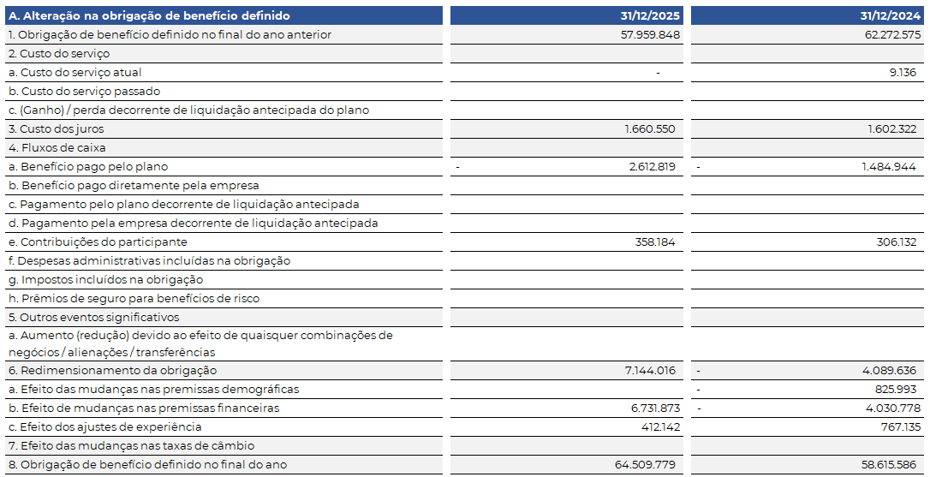

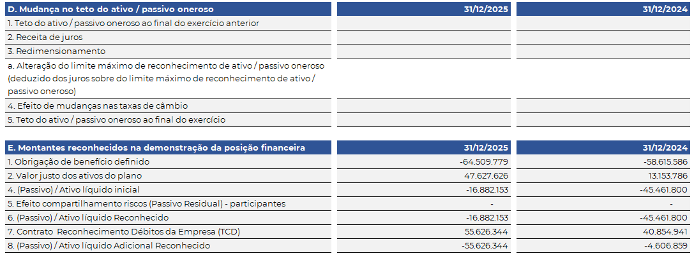
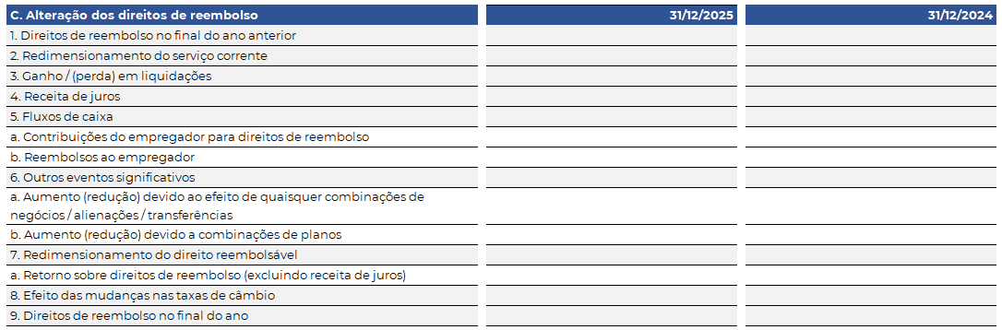
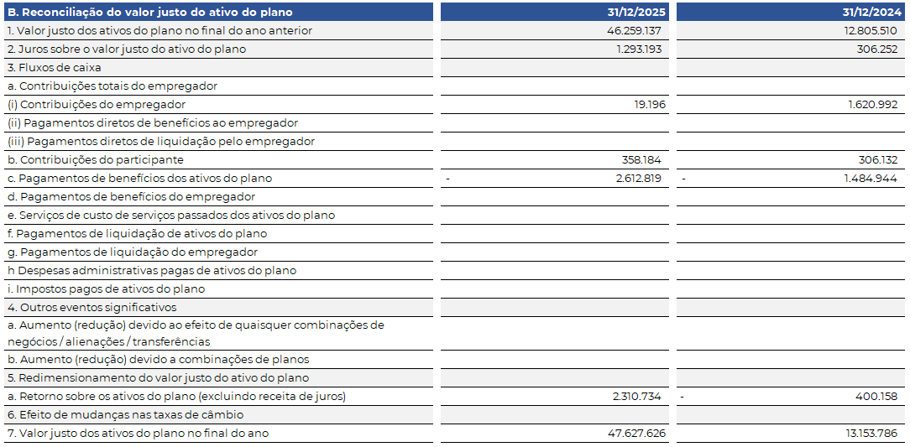

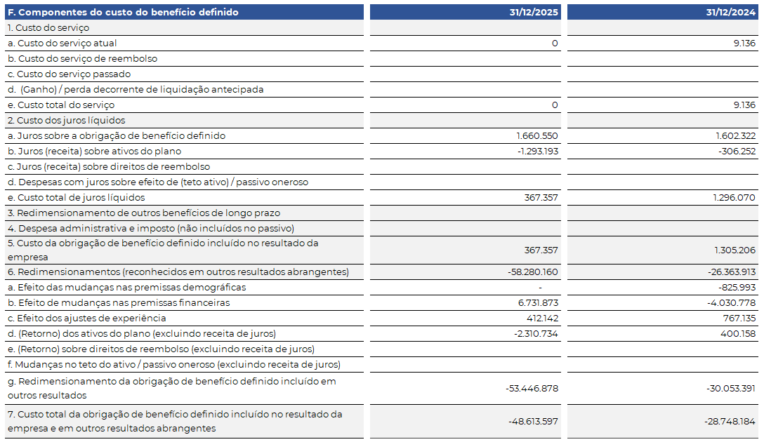
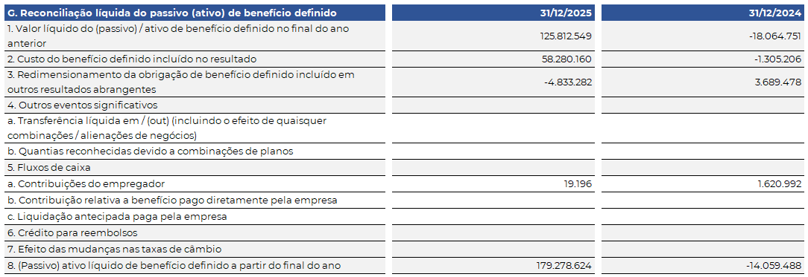
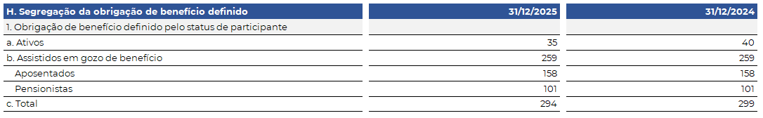

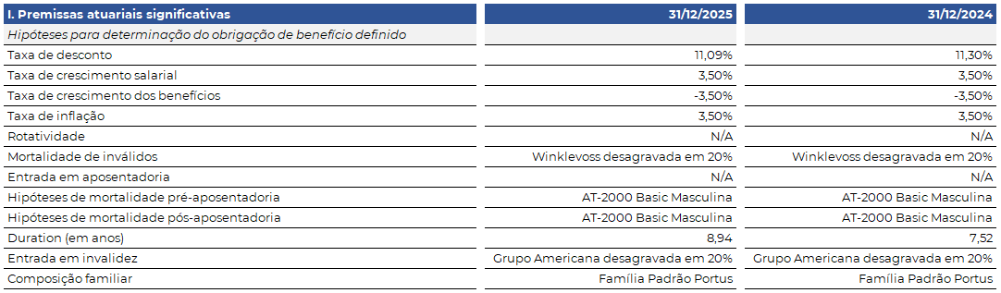
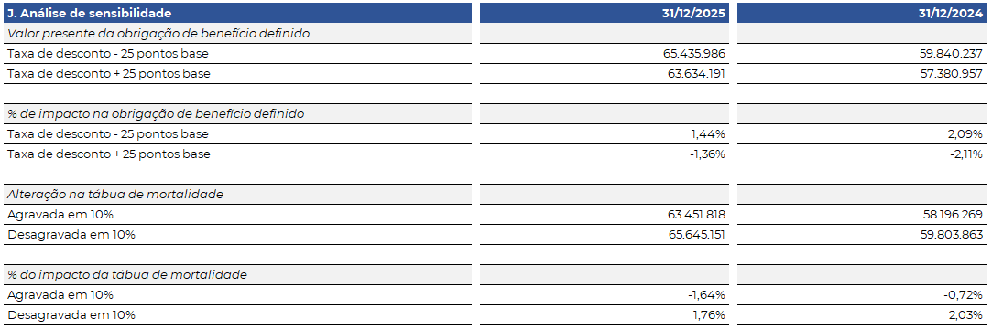
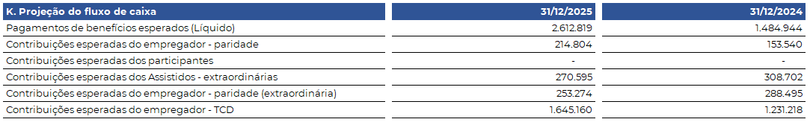

14. Outros Passivos

Os valores de outros passivos correspondem principalmente a valores de caução para garantia de contratos ou serviços e outras obrigações, onde detalhamos a seguir:

Outros Passivos |  | 31/12/2025 |  | 31/12/2024
Caução para Garantia de Contratos ou Serviços |  | 2.487 |  | 2.590
Valores Pendentes de Classificação |  | 148 |  | 142
Outras Obrigações |  | 27 |  | 52
CPMF |  | 1 |  | 1
Obrigações Societárias |  | 1 |  | 1
Total |  | 2.664 |  | 2.786

15. Receitas Antecipadas

Os valores correspondem a antecipação de receita originados dos leilões nº 07/2021-Antaq da área MAC13 (Porto de Maceió), nº 09/2021-Antaq em relação ao Terminal Salineiro de Areia Branca, nº 03/2023-Antaq da área MAC11 (Porto de Maceió), nº 02/2023-Antaq da área Mac11A (Porto de Maceió), nº 04/2023-Antaq da área Mac12 (Porto de Maceió), nº 10/2023-Antaq da área Mac15 e nº 07/2024 da área Mac 16. Os valores recebidos antecipadamente ou em função de outorga serão realizados como receita no prazo do arrendamento. Os valores referentes às outorgas dos contratos com a Vibra Energia (MAC 11), Ipiranga S.A. (MAC 12), Origem Energia (Mac 11A) e Intermarítima (Mac 15) foram atualizados monetariamente com base no índice IPCA.

Arrendatária |  | Total de Meses |  | Meses restantes | Saldo em 31/12/2024 | (+) Adições | (-) Apropriações | Saldo em 31/12/2025
Intersal - Terminal Salineiro de Areia Branca |  | 300 |  | 262 | 14.190 | - | (621) | 13.569
Empat - Mac 13 |  | 300 |  | 262 | 8.087 | - | (355) | 7.732
Vibra Energia - Mac 11 |  | 300 |  | 275 | 60.198 | 1.140 | (2.460) | 58.878
Origem Energia - Mac 11A |  | 300 |  | 275 | 39.233 | 2.634 | (1.684) | 40.182
Ipiranga Prod. de Petróleo - Mac 12 |  | 300 |  | 275 | 107.354 | 1.811 | (4.396) | 104.770
Intermarítima Ltda - Mac 15 |  | 60 |  | 40 | 893 | 53 | (204) | 742
Consórcio Britto - Mac 16 |  | 60 |  | 54 | - | 1.451 | (145) | 1.306
Total |  |  |  |  | 229.956 | 7.089 | (9.867) | 227.178
Circulante |  |  |  |  | 83.913 |  |  | 81.296
Não Circulante |  |  |  |  | 146.043 |  |  | 145.882

16. Passivos Contingentes e Provisão para Contingências

Compõe-se de valores em discussão em processos judiciais ou administrativos, cujos saldos, considerados como de provável perda, conforme previsto na NBC TG (R2) aprovada pela Resolução do CFC nº 1.180 de 24/07/2009.

As provisões para passivos contingentes estão classificadas em ações trabalhistas, cíveis, tributárias e administrativas e são apresentadas resumidamente a seguir:

 |  | Contingências cíveis |  | Contingências trabalhistas | Contingências tributárias | Contingências administrativas | Total
Saldo em 31 de dezembro de 2024 |  | 64.912 |  | 5.490 | 11.858 | 56 | 82.316
Provisões constituídas no período |  | 620 |  | 1.412 | 5.599 | 311 | 7.941
Baixas de provisões |  | 0 |  | (3.074) | 0 | 0 | (3.074)
Reversões |  | (38.271) |  | (2.009) | (11.519) | (367) | (52.166)
Saldo em 31 de dezembro de 2025 |  | 27.261 |  | 1.819 | 5.938 | 0 | 35.017

16.1 Provisões para Causas Trabalhistas

Na matriz, temos 09 processos em andamento, os processos mais elevados discutem diferenças de horas extras, salariais e/ou verbas rescisórias e apresentam o montante de R$ 257 mil.

Na filial Maceió, temos 07 processos em andamento, com objetos sobre adicional noturno, horas extras, adicional de risco, desvio de função e equiparação salarial. O mais relevante tem o montante de R$ 973 mil.

16.2 Provisões para Causas Cíveis

Na matriz, temos 02 processos, o mais relevante correspondente ao montante de R$ 497 mil, se refere a indenização por dano moral/material e obrigação de fazer.

Na filial Maceió encontra-se registrado 01 processo em trâmite, tendo no valor de R$ 26.644 mil, relativo à ação judicial movida pela empresa Mendes Júnior, decorrente de divergências relacionadas ao contrato de construção e execução de obras de infraestrutura no Porto de Maceió. A reivindicação tem como objeto o reequilíbrio econômico-financeiro do contrato, em razão de alegados custos adicionais e alterações nas condições inicialmente pactuadas.
16.3 Provisões para Causas Tributárias

Na matriz, temos 02 processos, o mais relevante, no valor de R$ 5.212 mil, refere-se à ação de pré-executividade para quitação de tributos previdenciários, pleiteando a aplicação do regime de pagamento por meio de precatórios. O segundo refere-se à ação de execução fiscal promovida pela Agência Nacional de Transportes Aquaviário - Antaq.

Na filial Maceió encontra-se registrado 03 processos, sendo o de maior relevância R$ 286 mil tendo como credor a Antaq.

16.4 Passivos Contingentes Classificados como possível

A CODERN é parte ré em diversos processos de execução fiscal, cível, trabalhista e administrativas, não havendo provisão dessas demandas por terem sido classificados pela assessoria jurídica, dentro dos conceitos da NBC TG 25 (R2) aprovada pela Resolução do CFC nº 1.180 de 24.07.2009, como de perda possível, cujo montante em 31.12.2025 somou R$ 277.040 mil (R$ 158.697 mil em 31/12/2024), assim especificadas:

Contingências Possíveis |  | 31/12/2025 |  | 31/12/2024
Causas trabalhistas |  | 6.916 |  | 4.849
Causas fiscais |  | 58.036 |  | 5.529
Causas cíveis |  | 210.902 |  | 146.984
Causas administrativas |  | 1.185 |  | 1.335
Total |  | 277.040 |  | 158.697

Na matriz, há 81 processos. Os mais relevantes são: ação de pré-executividade de tributos previdenciários junto à Fazenda Nacional (R$ 46.221 mil); ação de reequilíbrio contratual relativa à obra do Terminal Salineiro de Areia Branca (R$ 48.842 mil); execução fiscal referente a penalidades junto à SET/RN (R$ 10.465 mil); e ação civil pública relacionada à operacionalização do escâner de contêineres (R$ 11.000 mil).

Na filial, há 19 processos. O mais relevante é o movido pela Confederação Nacional dos Pescadores e Aquicultores, referente aos reflexos da dragagem na fauna e flora marinhas (R$ 139.017 mil).

17.Convênios – Terminal de Passageiros

Em 31/12/2025, o saldo de R$ 5.433 mil registrado na rubrica Convênios – Terminal de Passageiros refere-se à obra realizada no Terminal de Passageiros do Porto de Maceió, executada com recursos provenientes do DNIT. O valor permanece registrado nessa rubrica até a formalização da incorporação do ativo ao patrimônio da APMC, conforme orientação dos órgãos competentes.

Com o objetivo de esclarecer a destinação dos recursos e a forma adequada de contabilização, o Porto de Maceió encaminhou o Ofício nº 62/2024 ao Superintendente do DNIT/AL, em 06/06/2024. Posteriormente, a APMC enviou o Ofício nº 014 à COPAR/STN, em 20/09/2024, solicitando orientação quanto à natureza dos recursos e ao devido registro contábil da referida obra, tendo reiterado o pedido em 07/01/2025, com vistas à regularização patrimonial.

A COPAR/STN manifestou-se por meio do Parecer SEI nº 3606/2025/MF, de 23/09/2025, entendendo que o terminal poderá ser incorporado ao patrimônio da Companhia por meio de integralização de capital mediante bens, condicionada à apresentação de parecer jurídico, laudo de avaliação do bem e aprovação formal do aumento de capital.

O parecer jurídico da Companhia, emitido em 05/02/2026, manifestou-se favoravelmente à recomendação da COPAR/STN. A Companhia já dispõe do laudo de avaliação, restando a elaboração da proposta de aumento de capital a ser submetida à Assembleia Geral, para fins de formalização da integralização e regularização do valor do bem ao patrimônio da APMC.

18. Capital Social

Em 17/10/2025, foi aprovado, em AGO, o aumento de capital mediante a utilização de recursos da União, anteriormente registrados no passivo e no patrimônio líquido. No mesmo ato, foi autorizada a absorção de prejuízos acumulados, com a correspondente redução do capital social.

Capital Social em 31/12/2024 |  | 432.843
Integralização Saldos Residuais - Passivo |  | 355.209
Integralização Saldos de Recursos - Passivo |  | 61.778
Integralização Saldos de Recursos - Patrimônio Líquido |  | 69.150
(-) Absorção Prejuízos Acumulados |  | (428.048)
Capital Social em 31/12/2025 |  | 490.932

O Capital Social Autorizado, Subscrito e Integralizado em 31 de dezembro de 2025 soma R$ 490.932 mil.

 |  |  |  | Saldos em R$ mil
Acionistas |  | Em R$ |  | % Participação |  | Quantidade de Ações
União Federal |  | 490.932 |  | 100% |  | 181.197.364.435

O quadro de ações preferenciais e ordinárias é composto da seguinte forma:

Tipo de Ações |  | Em R$ |  | Quantidade de Ações
Ordinárias Nominativas |  | 266.508 |  | 98.365.213.231
Preferenciais Nominativas |  | 224.423 |  | 82.832.151.204
Total |  | 490.932 |  | 181.197.364.435

19. Créditos para Aumento de Capital

a. Valores Registrados no Passivo Não Circulante

Representam os repasses efetuados pelo Tesouro Nacional até a data de 21/06/2018, a serem incorporados ao Capital Social da CODERN, corrigidos mensalmente à taxa Selic de acordo com o disposto no art. 2º do Decreto 2.673/1998.

Créditos para Aumento de Capital |  | 31/12/2025 |  | 31/12/2024
Porto de Natal e Areia Branca |  | 5.194 |  | 98.135
Saldo Principal |  | 1.362 |  | 26.765
Correção Selic |  | 3.121 |  | 32.748
Saldos Residuais - Atualizações Monetárias |  | 712 |  | 38.623
Porto de Maceió |  | 0 |  | 281.681
Saldos Residuais - Atualizações Monetárias |  | 0 |  | 281.681
Total |  | 5.194 |  | 379.816

b. Valores Registrados no Patrimônio Líquido

Representam os repasses efetuados pelo Tesouro Nacional a partir da data de 22/06/2018, ocasião que a Companhia passou a ser empresa púbica, a serem incorporados ao Capital Social da CODERN, sem correção à taxa Selic de acordo com o parágrafo único do disposto no art. 2º do Decreto 2.673/1998.

Adiantamentos para Futuro Aumento de Capital |  | 31/12/2025 |  | 31/12/2024
Adequação de Instalações Gerais e de Suprimentos, no Terminal Sal. de Areia Branca |  | 375 |  | 67.350
Implantação do Programa do Gerenciamento de Resíduos Sólidos e Efluentes Líquidos |  | 109 |  | 1.075
Adequação de Instalações Gerais e de Suprimentos, no Porto de Natal |  | 0 |  | 743
Estudos e Projetos para Infraestrutura Portuária - Nacional |  | 1 |  | 7
Aquisição de Grupo-Gerador para o Porto de Natal - No Estado do RN |  | 0 |  | 460
Melhoria e Recuperação das Inst. Elétricas - Energia Solar |  | 4.000 |  | 4.000
Recuperação Estrutural dos Armazéns dos 1 e 2 |  | 1.964 |  | 1.600
Recuperação Estrutural dos Galpões dos 1 e 2 |  | 1.564 |  | 1.200
Defensas do Cais do Porto de Natal |  | 10.000 |  | 0
Delfin de proteção dos Pilates da Ponte Newton Navarro |  | 10.000 |  | 0
Dragagem do Canal de Acesso ao Porto de Natal |  | 60.000 |  | 0
Total |  | 88.013 |  | 76.435

20. Prejuízos Acumulados

- Ajuste de Exercícios Anteriores

Em 2025, a Companhia não realizou lançamentos de ajustes de exercícios anteriores. Em 2024, foram registrados ajustes decorrentes da retificação de erros não intencionais, cujo impacto no resultado de períodos anteriores totalizou R$ 898 mil.

- Lucro/Prejuízo Líquido

A Companhia apresentou lucro de R$ 95.973 mil em 31/12/2025 (prejuízo de R$ 37.111 mil em 31/12/2024), no entanto, ao ajustar o Resultado pelas principais despesas e receitas não desembolsáveis/reembolsáveis, tais como: depreciação, variação monetária passiva e provisões para contingências ou para créditos de liquidação duvidosa, bem como reversões de provisões, houve lucro na Companhia, no valor de R$ 91.031 mil em 31/12/2025 (lucro de R$ 24.771 mil em 31/12/2024), conforme o quadro a seguir:

Resultado |  | 31/12/2025 |  | 31/12/2024
Resultado líquido |  | 95.973 |  | (37.111)
Ajustes ao resultado líquido
Depreciação e amortização |  | 12.549 |  | 11.651
Perdas/Reversão pela não Recuperabilidade de Ativos |  | (15.863) |  | (15.900)
Impostos Diferidos |  | - |  | -
Provisões/(Reversão) para contingências judiciais |  | (44.225) |  | 26.174
Provisões/(Reversão) para perdas com créditos esperadas |  | 232 |  | (21)
Despesas de atualização monetária |  | 42.365 |  | 39.978
Resultado Líquido Ajustado |  | 91.031 |  | 24.771

21. Ajuste de Avaliação Patrimonial

O estudo atuarial referente ao plano de benefício definido PBP1 apontou um ganho líquido de R$ 23.393 mil em 31/12/2025 (ganho líquido de R$ 6.402 mil em 31/12/2024) relativo ao compartilhamento de risco, o qual foi reconhecido em conta de Ajuste de Avaliação Patrimonial no grupo do Patrimônio Líquido.

22. Receita Líquida

O saldo da Receita Operacional Liquida compõe-se dos valores da Receita Operacional Bruta deduzido dos Impostos sobre vendas de serviços, assim discriminado:

Consolidado |  | Exercícios findos em 31 de dezembro
Receita bruta dos serviços prestados |  | 2025 |  | 2024
Receitas da Infraestrutura de Acesso Aquaviário |  | 30.598 |  | 31.005
Receitas da Infraestrutura de Acostagem |  | 2.106 |  | 2.277
Receitas da Infraestrutura Operacional ou Terrestre |  | 16.519 |  | 20.063
Receitas de Armazenagem |  | 3.722 |  | 9.316
Receitas por Diversos Padronizados |  | 5.867 |  | 3.083
Receitas com Contratos de Arrendamento |  | 47.502 |  | 37.881
Receitas Alternativas |  | 2.217 |  | 4.218
Total da Receita bruta |  | 108.531 |  | 107.842
(-) Impostos sobre serviços prestados |  | (9.323) |  | (10.142)
Receita líquida dos serviços prestados |  | 99.208 |  | 97.700

Os quadros abaixo demonstram a receita líquida por Porto.

Porto de Natal |  | Exercícios findos em 31 de dezembro
Receita bruta dos serviços prestados |  | 2025 |  | 2024
Receitas da Infraestrutura de Acesso Aquaviário |  | 2.250 |  | 2.116
Receitas da Infraestrutura de Acostagem |  | 827 |  | 835
Receitas da Infraestrutura Operacional ou Terrestre |  | 1.895 |  | 1.454
Receitas de Armazenagem |  | 268 |  | 509
Receitas por Diversos Padronizados |  | 3.274 |  | 2.035
Receitas com Contratos de Arrendamento |  | 1.779 |  | 968
Receitas Alternativas |  | 1.252 |  | 500
Total da Receita bruta |  | 11.545 |  | 8.417
(-) Impostos sobre serviços prestados |  | (1.036) |  | (721)
Receita líquida dos serviços prestados |  | 10.509 |  | 7.696

O Porto de Natal apresentou aumento de 37% em suas receitas, decorrente principalmente do crescimento de 21% na movimentação de tonelagens, bem como do desempenho das receitas provenientes de contratos de arrendamento e de receitas alternativas.

Terminal Salineiro de Areia Branca |  | Exercícios findos em 31 de dezembro
Receita bruta dos serviços prestados |  | 2025 |  | 2024
Receitas da Infraestrutura de Acesso Aquaviário |  | 10.558 |  | 10.784
Receitas por Diversos Padronizados |  | 0 |  | 28
Receitas com Contratos de Arrendamento |  | 11.017 |  | 10.632
Total da Receita bruta |  | 21.575 |  | 21.443
(-) Impostos sobre serviços prestados |  | (1.996) |  | (1.981)
Receita líquida dos serviços prestados |  | 19.579 |  | 19.462

O Terminal Salineiro de Areia Branca apresentou aumento discreto de 1% em suas receitas, decorrente principalmente do reajuste do contrato de arrendamento do terminal, apesar da redução de 2% nas receitas tarifárias.

Porto de Maceió |  | Exercícios findos em 31 de dezembro
Receita bruta dos serviços prestados |  | 2025 |  | 2024
Receitas da Infraestrutura de Acesso Aquaviário |  | 17.789 |  | 18.105
Receitas da Infraestrutura de Acostagem |  | 1.279 |  | 1.442
Receitas da Infraestrutura Operacional ou Terrestre |  | 14.624 |  | 18.608
Receitas de Armazenagem |  | 3.454 |  | 8.807
Receitas por Diversos Padronizados |  | 2.593 |  | 1.020
Receitas com Contratos de Arrendamento |  | 34.707 |  | 26.281
Receitas Alternativas |  | 966 |  | 3.718
Total da Receita bruta |  | 75.412 |  | 77.981
(-) Impostos sobre serviços prestados |  | (6.292) |  | (7.439)
Receita líquida dos serviços prestados |  | 69.120 |  | 70.542

O Porto de Maceió apresentou redução de 2% em suas receitas. Embora tenha registrado aumento de 32% nas receitas de arrendamentos, a queda de 6% na movimentação de tonelagens impactou negativamente as receitas tarifárias.

23. Custos Operacionais

Os custos das atividades operacionais estão discriminados a seguir:

 |  | Exercícios findos em 31 de dezembro
Custos Operacionais |  | 2025 |  | 2024
Pessoal |  | 16.977 |  | 17.288
Serviços |  | 15.481 |  | 11.222
Materiais |  | 651 |  | 278
Depreciação |  | 11.345 |  | 10.784
(-) Créditos de Impostos sobre Depreciação |  | (1.096) |  | (946)
Total |  | 43.358 |  | 38.626

Houve um aumento de 12% nos custos operacionais do período, destacando-se, entre as variações mais relevantes, o grupo de serviços, em razão de honorários sobre reclamatórias trabalhistas e aluguel de bens móveis, ambos do Porto de Maceió.

24. Despesas Gerais e Administrativas

As despesas gerais e administrativas estão discriminadas a seguir:

 |  | Exercícios findos em 31 de dezembro
Despesas Gerais e Administrativas |  | 2025 |  | 2024
Pessoal |  | 26.195 |  | 26.353
Serviços de Terceiros |  | 11.542 |  | 9.602
Utilidades |  | 199 |  | 347
Despesas Gerais |  | 4.466 |  | 2.927
Depreciação |  | 858 |  | 867
Total |  | 43.260 |  | 40.096

Houve um aumento de 8% nas despesas operacionais do período. Entre as variações mais significativas, destacam-se: (i) o grupo de serviços de terceiros, em função dos gastos com locação de mão de obra de apoio às atividades administrativas e Limpeza, manutenção e Conservação no Porto de Maceió; e (ii) o grupo de despesas gerais, impactado principalmente por gastos com viagens e passagens aéreas.

25. Despesas com Perdas Estimadas sobre Créditos

Refere-se às Perdas Estimadas sobre Créditos de Liquidação Duvidosa (PECLD) relativas a valores a receber de clientes, bem como às provisões para depósitos e bloqueios judiciais.

 |  | Exercícios findos em 31 de dezembro
Perdas Estimadas sobre Créditos |  | 2025 |  | 2024
Provisão para perdas estimadas sobre créditos |  | (1.832) |  | (497)
Reversão de provisões |  | 1.600 |  | 518
Saldo Líquido de Provisões Constituídas |  | (232) |  | 21

26. Provisões/Reversões para Passivos Contingentes

Refere-se à processos trabalhistas, cíveis ou fiscais de provável perda, registrados na contabilidade, bem como de Reversão de Provisões relativas a processos com êxito para a Companhia.

 |  | Exercícios findos em 31 de dezembro
Passivos Contingentes |  | 2025 |  | 2024
Provisão para contingências |  | (7.941) |  | (33.725)
Reversão de provisões |  | 52.166 |  | 7.551
Saldo Líquido de Provisões Constituídas |  | 44.225 |  | (26.174)

Houve, no período, reversão de R$ 52.166 mil relacionada principalmente a contingências cíveis e fiscais. No âmbito cível, a reversão decorreu do Termo de Composição e Ajuste de Dívida (TCD) firmado com o PORTUS, que resultou na suspensão de todos os processos judiciais então em curso. Já no âmbito fiscal, a reversão refere-se a cobranças de ICMS relativas a exercícios anteriores, em razão de processo de reconhecimento de imunidade tributária atualmente em trâmite.

27. Outras (Despesas)/Receitas Operacionais

Outras receitas e despesas Operacionais referem-se Receitas eventuais recebidos de clientes, reembolso de despesas ou reversão de déficit atuarial, bem como despesas eventuais como ajustes de estoques por extravios, avarias ou perdas, e multas sofridas por órgãos reguladores.

Descrição |  | Exercícios findos em 31 de dezembro
Outras Receitas e Despesas |  | 2025 |  | 2024
Outras Receitas |  | 20.017 |  | 3.104
Reembolso de Despesas |  | 157 |  | 43
Recuperação de Créditos Incobráveis |  | 0 |  | 3
Venda de Sucatas |  | 6 |  | 0
Taxa para Operação Portuária |  | 1 |  | 0
Reversão de déficit atuarial |  | 19.853 |  | 1.330
Venda de Almoxarifado ao Arrendatário |  | 0 |  | 1.486
Liberação de Alvará |  | 0 |  | 242
Outras Despesas |  | (13.277) |  | (1.834)
Ajustes de Estoques |  | (0) |  | (16)
Patrocínios |  | (150) |  | 0
Multas |  | (0) |  | (391)
Custo Almoxarifado vendido |  | 0 |  | (1.427)
Baixas do Imobilizado |  | (13.127) |  | 0
Total |  | 6.740 |  | 1.270

A baixa do imobilizado no valor de R$ 13.127 mil, se refere aos bens da área Tomé Ferrostaal localizada no Porto de Maceió, o qual foram considerados inservíveis, conforme laudo técnico.

28. Receitas e Despesas Financeiras

As receitas financeiras são oriundas de descontos obtidos e juros sobre duplicatas e rendimentos de aplicações financeiras. Já as despesas financeiras são, em grande parte, oriundas da provisão dos juros e variação monetária da dívida junto ao PORTUS Instituto de Seguridade Social e variações monetárias decorrentes dos encargos financeiros sobre Crédito para Aumento de Capital, Decreto 2.673/98, de conformidade com o artigo 9º da Lei 9.718/98 e artigo 406, do Decreto 9.580/18 - RIR.

Descrição |  | Exercícios findos em 31 de dezembro
Resultado Financeiro |  | 2025 |  | 2024
Receitas Financeiras |  | 77.259 |  | 11.075
Juros Ativos |  | 256 |  | 318
Variações Monetárias Ativas |  | 851 |  | 405
Multas Ativas |  | 240 |  | 52
Descontos Obtidos |  | 56.627 |  | 294
Juros s/ ações |  | 3 |  | 1
Juros e Correção monetária s/ Dep. Recursal |  | 28 |  | 32
Rendimentos s/ Aplicação Financeira |  | 19.251 |  | 9.857
Juros Correção Monetária s/Bloqueio Judicial |  | 3 |  | 2
Outras Receitas Financeiras |  | 0 |  | 114
Despesas Financeiras |  | (59.071) |  | (57.071)
Juros Passivos |  | (2) |  | (26)
Variações Monetárias |  | (4.589) |  | (324)
Encargos Financeiros AVP |  | (838) |  | (417)
Atualização Monetária |  | (842) |  | (681)
Despesas Bancárias |  | (121) |  | (102)
Multas |  | (0) |  | (4)
Juros s/PORTUS |  | (5.444) |  | (9.203)
Variação Monetária s/PORTUS |  | (3.383) |  | (5.346)
Variação Monetária s/Créditos de Acionista - Decreto 2.673/98 |  | (42.365) |  | (39.978)
Atualização Monetária - INSS |  | (1.450) |  | (773)
Var. Mont. s/ dívida CODERN |  | 0 |  | (203)
Outras Despesas Financeiras |  | (37) |  | (14)
Total |  | 18.188 |  | (45.996)

Houve um aumento de 598% na receita financeira, decorrente, principalmente, do deságio obtido na negociação do TCD do Portus, além dos rendimentos sobre aplicações financeiras. Quanto à despesa financeira, registrou-se elevação de 4%, destacando-se, entre as variações mais relevantes, a conta de variações monetárias, em função da atualização da dívida previdenciária do Porto de Maceió, bem como da atualização monetária sobre créditos destinados ao aumento de capital.

29. Partes Relacionadas

A companhia possui uma política de Transações com Partes Relacionadas aprovada pelo Conselho de Administração, observados seus trâmites societários, conforme disposto no Estatuto Social da CODERN, revisada conforme PL.1011.01, versão 3.0.

Esta política orienta a CODERN na celebração de Transações com Partes relacionadas e em situações em que haja potencial conflito de interesses nestas operações, de forma a assegurar os interesses da companhia, alinhada à transparência nos processos e às melhores práticas de Governança Corporativa.

30. Remuneração de Empregados, Diretores e Conselheiros

Conforme resolução CGPAR/ME nº 30 de 04 de agosto de 2022, o quadro abaixo contém informação acerca das remunerações, quantitativo e benefícios dos empregados, assim como remuneração dos diretores e conselheiros.

Descrição |  | 2025 |  | 2024
Remuneração
Conselheiros
Média |  | 5 |  | 3
Administradores
Menor |  | 28 |  | 22
Maior |  | 82 |  | 72
Média |  | 51 |  | 39
Empregados
Codern
Menor |  | 2 |  | 2
Maior |  | 31 |  | 32
Média |  | 7 |  | 6
APMC
Menor |  | 5 |  | 5
Maior |  | 38 |  | 36
Média |  | 24 |  | 23
Quantidade de Empregados
Codern |  | 141 |  | 142
APMC |  | 34 |  | 39
Valor médio global dos benefícios oferecidos
Codern |  | 2 |  | 2
APMC |  | 3 |  | 3

31. Eventos Subsequentes

Em função de recorrentes déficits financeiros nos últimos cinco exercícios sociais e da redução de sua Receita Operacional em decorrência do arrendamento do Terminal Salineiro de Areia Branca, com vigência a partir de 01/11/2022, a Companhia Docas do Rio Grande do Norte – CODERN ajuizou diversas ações judiciais visando ao reconhecimento da imunidade tributária recíproca, com fundamento no artigo 150, inciso VI, alínea “a”, da Constituição Federal, e precedentes do Supremo Tribunal Federal.

As ações abrangem tributos municipais, estaduais e federais, inclusive os incidentes sobre a renda, como o Imposto de Renda das Pessoas Jurídicas (IRPJ).

No âmbito municipal, foram reconhecidas, por decisão judicial transitada em julgado, a imunidade da CODERN quanto ao ISS e IPTU devidos ao Município de Areia Branca/RN, com consequente direito à restituição de valores indevidamente pagos, atualizados pela Taxa Selic, além da restituição de custas processuais e honorários advocatícios. Em 15/03/2025, foi homologado o montante de R$ 16.667.730,74, referente à restituição de IPTU, ISS e custas judiciais, além de R$ 1.077.631,84 a título de honorários sucumbenciais, com expedição de requisição de pagamento via precatório.

Em relação ao Município de Natal/RN, também houve o reconhecimento definitivo da imunidade da CODERN quanto ao ISS, com trânsito em julgado, assegurando-se igualmente a restituição de valores pagos nos cinco anos anteriores ao ajuizamento da ação e durante sua tramitação, observada a atualização monetária pela Taxa Selic.

No que tange aos tributos estaduais, a 1ª Vara Federal do RN proferiu decisão favorável à CODERN reconhecendo a imunidade em relação ao ICMS e ao IPVA, determinando a suspensão da exigibilidade dos créditos e a abstenção da sua inscrição em dívida ativa, bem como a emissão de Certidões Positivas com Efeitos de Negativas.

No tocante ao Porto de Maceió, a respectiva Administração ingressou com pedido de reconhecimento da imunidade tributária municipal, o qual foi acolhido administrativamente pelo Município de Maceió, encontrando-se o processo em fase de homologação judicial da concordância manifestada.

Adicionalmente, tramita ação judicial na Justiça Federal com o objetivo de reconhecer a imunidade tributária quanto aos tributos federais incidentes sobre a renda. Em 04/06/2025, a 1ª Vara Federal proferiu sentença julgando procedente o pedido, reconhecendo a imunidade tributária recíproca da CODERN em relação aos impostos federais.

As decisões judiciais mencionadas reforçam a qualificação da CODERN e do Porto de Maceió como empresas públicas federais prestadoras de serviços públicos essenciais, sem fins lucrativos e sem atuação em regime de concorrência, atendendo aos pressupostos constitucionais para fruição da imunidade tributária recíproca.

32.Responsabilidades Assumidas Orientadas pela União

Nos termos do artigo 6º do estatuto social, a Companhia poderá ter suas atividades, sempre que consentâneas com o seu objeto social, orientadas pela União de modo a contribuir para o interesse público que justificou a sua criação. Nessas circunstâncias, a União poderá orientar a Companhia a assumir obrigações ou responsabilidades, incluindo a realização de projetos de investimentos e assunção de custos/resultados operacionais específicos, em condições diversas às de qualquer outra sociedade do setor privado que atue no mesmo mercado.

A Companhia declara não ter havido obrigações ou responsabilidades assumidas, por orientação da União, incluindo a realização de projetos de investimentos ou assunção de custos operacionais específicos, condições diversas às de qualquer outra sociedade do setor privado que atue no mesmo mercado.

Ainda em consonância com esse dispositivo, a administração informa que, para o exercício de 2025, foram aprovadas dotações orçamentárias no montante de R$ 118.055 mil destinados à execução de investimentos estratégicos com recursos da União, por meio do Ministério de Portos e Aeroportos, conforme acompanhamento realizados no Sistema Integrado de Planejamento e Orçamento – SIOP.

PAULO HENRIQUE DE MACEDO CARLOS | PAULO HENRIQUE DE MACEDO CARLOS
Diretor Presidente | Diretor Administrativo Financeiro
CPF Nº 590.476.905-91 | CPF 590.476.905-91
PAULO SIDNEY GOMES SILVA | ADRIANA CUNHA DE SIQUEIRA
Diretor Técnico Comercial | Gerente de Recursos Financeiros
CPF Nº 897.342.034-87 | CPF Nº 829.217.924-00
ANA MARIA DE SENA
Contadora – CRC 3815/RN
CPF Nº 201.065.804-34

